Урок по английскому языку для 6 класса
20-26 апреля
1 урок
Срок сдачи готовой работы: 22 04.
Инструкция: задания выполнять в тетради АККУРАТНЫМ почерком, либо в учебнике, если для ответа предусмотрено место. Фото готовой работы (т.е. ВСЕ задания) высылать на эл. Почту ОДНИМ ФАЙЛОМ darya.elkina@mail.ru
Тема «Determination»
№ | материал | задание | Действия ученика
 | Page 88 #1 | - 1. Ранения/травмы  - 2. Какие у тебя бывали? I have got sore feet | Выпиши и запомни  Используй Present Perfect( т.к. это результат)
 | Page 88 #2 | - Прочитай, переведи(устно) и заполни пропуски | Отправь мне

2 урок
Срок сдачи готовой работы: 24. 04.
Инструкция: задания выполнять в тетради АККУРАТНЫМ почерком, либо в учебнике, если для ответа предусмотрено место. Фото готовой работы (т.е. ВСЕ задания) высылать на эл. Почту ОДНИМ ФАЙЛОМ darya.elkina@mail.ru
Тема «Past Perfect /предпрошедшее время»
№ | материал | задание | Действия ученика
1 | Page 89 #4 | - Если в предложении есть 2 (или больше) действия, одно из которых произошло раньше , чем другое, то мы используем Past Perfect/предпрошедшее время (раньше) и past simple/Прошедшее время (позже). См приложеие 1  - I had lost (Past Perfect) my old phone and bought (past simple ) a new one. ... – я потерял (раньше произошло) старый телефон и купил (позже произошло) новый | Отправь мне №4
2 | Приложение 2 | Пользуйся приложением 1 ля составления предложений | Отправь мне
Приложение 1
- 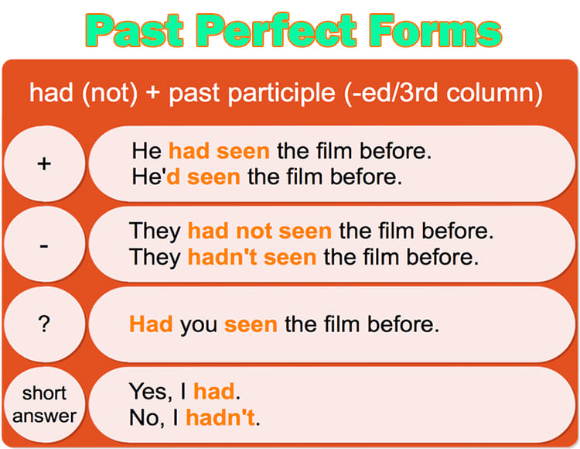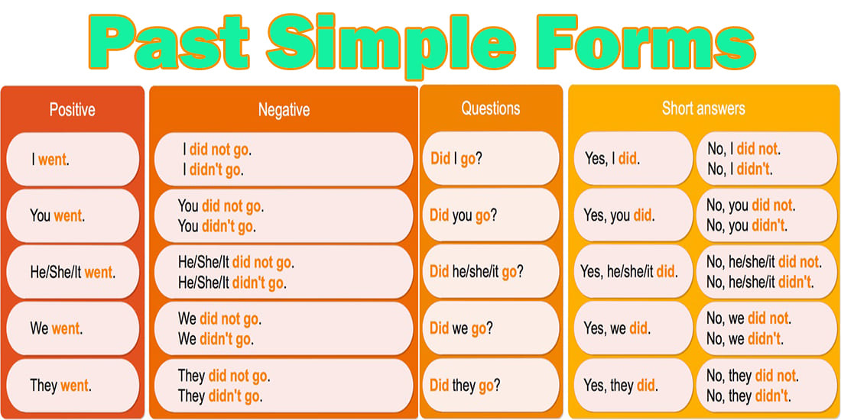

Приложение 2
В каждом предложении 2 действия. Какое было раньше? Ставь Past Perfect. Какое было позже? Используй past simple
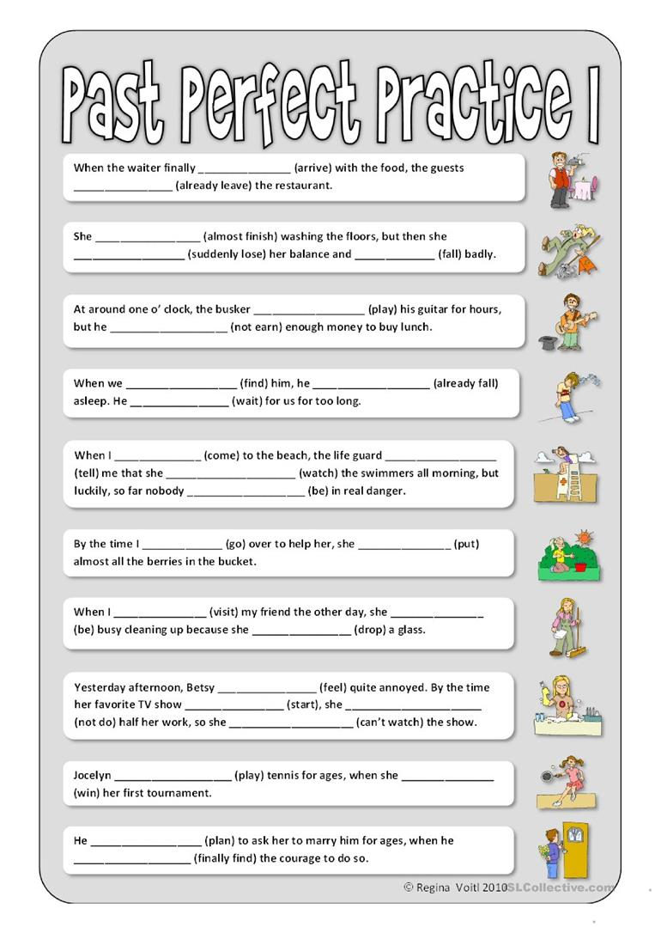

3 урок
Срок сдачи готовой работы: 26. 04.
Инструкция: задания выполнять в тетради АККУРАТНЫМ почерком, либо в учебнике, если для ответа предусмотрено место. Фото готовой работы (т.е. ВСЕ задания) высылать на эл. Почту ОДНИМ ФАЙЛОМ darya.elkina@mail.ru
Тема « прилагательные с суффиксами «Past Perfect/ practice»
№ | материал | задание | Действия ученика
1 | Internet | - https://www.really-learn-english.com/past-perfect-exercises.html | Send me
2 | Internet | - https://www.englisch-hilfen.de/en/exercises/tenses/past_perfect_simple_past.htm | Send me

